Check-In: Anziehende Magnete A

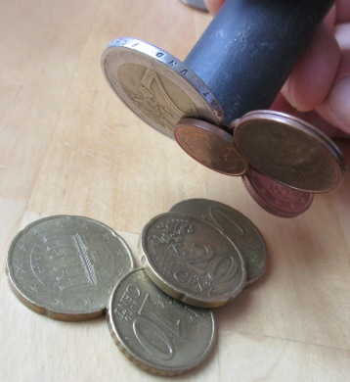
(C.-J. Pardall)

Lina hält einen Magneten in die Nähe von einigen Münzen. Einige Münzen „springen“ an Magneten, andere Münzen bleiben liegen.
- Erkläre die Beobachtung.
- Einige Münzen springen schon bei größerem Abstand an den Magneten als andere. Erkläre.

 | kann ich | kann ich nicht
a) ferromagnetische Ma-terialien unterscheiden
b) Anziehung von Magneten beschreiben

Check-In: Anziehende Magnete B

Zauber-kiste

(C.-J. Pardall)

Tom sagt: „Ich habe eine Zauberkiste aus Holz, die spürt, wenn eine Kugel vorbeirollt und lenkt sie ab.“
- Beschreibe, wie Toms Zauberkasten funktioniert.
- Sara meint: „Ich habe eine Kugel, die deine Kiste nicht spürt!“ Erkläre.

 | kann ich | kann ich nicht
a) Anziehung von Magneten beschreiben
b) ferromagnetische Ma-terialien unterscheiden

